Ашық сабақтың қысқа мерзімді жоспары

№17-сабақ
Бөлім: | 3-бөлім:«Мен балаң жарық күнде сәуле қуған»
Педагогтің аты-жөні: | ДУСИМБАЕВА МОЛДИР УСЕНОВНА
Күні: | 06.03.2023
Сыныбы:6 «А» | Қатысушылар саны: 25 Қатыспағандар саны:
Сабақтың тақырыбы: | Күш атасы – Қажымұқан
Оқу бағдарламасына сәйкес оқу мақсаты | 6.2.4.1 Әдеби көркемдегіш құралдарды пайдаланып шығармадағы табиғат көрінісін, оқиға орнын, кейіпкер бейнесін сипаттап жазу.
Сабақтың мақсаты: | Барлық оқушылар: «Қажымұқан» хикаятындағы кейіпкерлер бейнесін сипаттау;  Көпшілігі: шығармадағы табиғат көрінісін, оқиға орнын, кейіпкер бейнесін сипаттап жазу;  Кейбір оқушылар: Әдеби көркемдегіш құралдарды пайдаланып шығармадағы табиғат көрінісін, оқиға орнын, кейіпкер бейнесін сипаттап жазу.
Құндылықтарға баулу: | «Мәңгілік ел» жалпыұлттық идеясы бойынша «Жалпыға бірдей еңбек қоғамы» құндылығына баулу. Бұл арқылы оқушыларда шығармашылық және сын тұрғысынан ойлауы, функционалдық сауаттылығы, қарым-қатынас жасау қабілеті мен жауапкершілігі артады. Сонымен қатар өмір бойы оқуға, еңбеу етуге, Қазақстандық патриотизм және азаматтық жауапкершілікке деген дағдысы қалыптасады.
Сабақтың барысы:
Сабақ кезеңі/  Уақыты | Педагогтің іс-әрекеті | Оқушының  іс-әрекеті |  |  | Бағалау |  | Ресурстар
Сабақтың басы  Қызығушылықты ояту  7 мин. | І. Ұйымдастыру кезеңі. Жағымды психологиялық ахуал қалыптастыру:  Барлығымыз бірлесіп, жақсы еңбек ету үшін бір-бір жылы сөз айтып, бір-бірімізге жақсы тілек білдірейік. «Жақсы сөз – жарым ырыс» деген, сондықтан да алдарыңыз ашық, жарқын болсын деген тілекпен, бүгінгі ашық сабағымызды бастаймыз.  Топқа бөлу: 1-топ: «Қажымұқан», 2-топ: Алыптар»,  3-топ: «Балуандар»,4-топ: «Жігерлілер»  Қызығушылықты ояту. «Бес сурет, бір жауап» әдісі  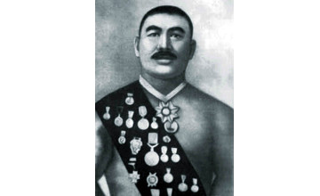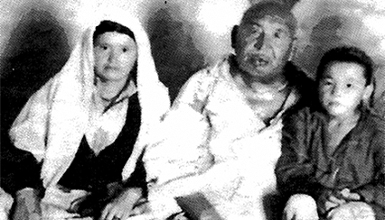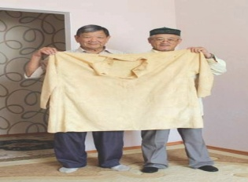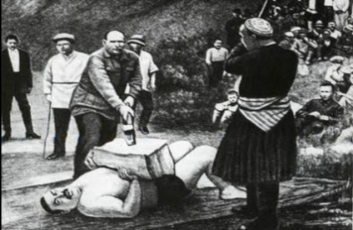  Оқушылар алдымен терминдермен жұмыс істеу барысында сипаттау мен суреттеу тәсілдерінің синонимдес ұғым екенін түсініп, түрлерін ажыратады  Суреттеу — әдебиетте әр түрлі жануарларды, табиғат құбылыстарын немесе жансыз нәрселерді адам кейпіне келтіріп суреттейтін көркемдік тәсіл.  Жазушы кейде шығарма оқиғасын баяндау барысында оқиғаның болған жерімен, оқиғаға қатысушы кейіпкерлермен, олардың жеке басына тән өзгешеліктерімен, оларды қоршаған ортамен таныстырып өтеді. Бұл көбіне суреттеу(сипаттау) жолымен жүзеге асады.  табиғат көркін суреттеуді пейзаж дейді.  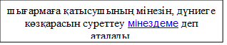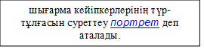  Оқушылар әдебиет теориясы бойынша ережелерді еске түсіріп, сабақ тақырыбын анықтайды.  Сабақтың тақырыбы мен мақсаты айқындалады.  (КҮШ АТАСЫ – ҚАЖЫМҮҚАН ) | Оқушылар назарын сабаққа аудару. Оқушылар жағымды ахуал қалыптастырады.  Оқушылар әдебиет теориясы бойынша ережелерді еске түсіріп, сабақ тақырыбын анықтайды.  Сабақтың тақырыбы мен мақсаты айқындалады. |  |  | Қалыптастырушы бағалау  ҚБ «Одағайлар» әдісі  Оооооо! – тамаша жауап;  Оййййй! – төмен жауап |  | 6-сынып  Қазақ әдебиеті оқулығы
Жаңа сабаққа бір қадам  (айтылым  жеке жұмыс) | Мағынаны тану.  - Балалар, Енді хикаятты қаншалықты меңгердіңдер, кейіпкерлер қандай әсер қалдырды, қандай ой түйдіңдер, осының барлығы бүгінгі сабақ барысында байқалып, бағаланбақ.  «Сезімді ояту» әдісі  Дескриптор:  - Қажымұқан бейнесін елестету арқылы сипаттайды;  - Кейіпкердің өзіне ұнаған қасиетіне сүйсінеді;  - Кейіпкерлердің ұнамаған қасиетін талдайды;  - Кейіпкерге жаны аяушылық сезімін білдіреді;  - Қажымұқан іс-әрекетіне байланысты өкініш сезімін білдіреді;  - Кейіпкердің іс-әрәкетіне таңданады. | Оқушылар «Сезімді ояту» әдісі арқылы кейіпкер бейнесін талдайды.  Кестемен жұмыс жүргізеді. |  |  |  | 6-сынып  Қазақ әдебиеті оқулығы  Оқулықпен жұмыс  А3 парағы,оқулық, маркер  стикер
  Сезімді ояту
  Елестету | Қажымұқан қандай кейіпкер?
  Сүйсіну | Қажымұқанның қандай қылығына сүйсіндің?
  Жек көру | Шығарма кейіпкерлерінің қандай әрекеті ұнамады?
  Жаны ашу | Повестің қай жерінде Қажымұқанға деген аяушылық сезімің пайда болды?
  Өкініш | Өкініш сезімі пайда болды ма , қашан?
  Таңдану | Таңғалып риза болған сәтің ше?
Сабақтың ортасы  Мағынаны ашу.  26 мин.   | Тапсырма.Шығарма үзінділерімен танысады. Оқушылар берілген сұрағымен байланыстыра отырып, әдеби көркемдегіш құралдарды пайдаланып шығармадағы табиғат көрінісін, оқиға орнын, кейіпкер бейнесін сипаттап жазады.  1-топ тапсырмасы  1. Татарша орама жағасы бар, мақталы ұзын шапан киген екеу келіп, тұманды боз қырау басқан есіктің қоңырау тетігін басып тұр...  - Келген екеу кім?  - Олар неге келді?  -Кім жіберген еді?  2. “ Қандай байланысы барын сізге жазған хатында айтқан болар. Алдымен сіз мына хатты оқыңыз,”-деп аласа бойлы татар қойнынан сия қарындашты жалай отырып, ірі әріппен сойдита жазылған хатты қолына берді.  - Хатта не жазылған деп ойлайсың?  2- топ тапсырмасы  3. “Күш байқаған кісі тышқан аулаған мысықтай, үндемей келіп бас сала ма екен?”  -Кімнің сөзі?  -Бұлай айтудың себебі неде?  4. ... Хат танымайтын Мұқанға балуандық өнердің ең ауырларын үйренуге тура келді.  -Мұқан үшін өнердің ең ауыры не еді?  -Ал ең жеңілі деп қандай өнерді айтар едіңдер?  5. “Ағын су көлге құймай дамылдай ма, мырзам. Мен сіздің мектепті бітірмей, мейрамды қайтем.”  -Кімнің сөзі?  Бұл сөзді Мұқан неліктен айтты деп ойлайсың?  3- топ тапсырмасы  6. “Жас балуанның жиырма төрті мектептің биылғы бағдарламасын бітіріп, тәжірибе жұмысына шыққалы отыр. Бірінші – Дубный, екінші - Мұңайтпасов”  -Мұқанның екінші тұру себебі неде?  -Осы тәжірибе сынында Мұқанның алғаш көрсеткен өнері?  7. Жасы отыздан асып, “енді елге қайтпасам болмас” деп жүргенде, Дубный Ригадан бір топ балуанмен келді.  Мұқан Дубныйға еріп қайда барады?  Өзге ел балуандарының қандай өнерлерін көрді?  4-топ тапсырмасы  8. “-Ертең Ресей балуандарының өнерін көресіздер,- деді цирк басқарушысы.”  Ресей балуандары қандай өнер көрсетті?  9. ...Басында айыр қалпағы бар, үстінде ала жібек шапан киіп, жалпылдақ жүнді айыр өркешті атанға мінген біреу шықты.  -Бұл кім еді?  -Ол қандай өнер көрсетті?  Дескрипторлар:  - Үзінділер бойынша ой түйіндейді;  - Үзінділер бойынша берілген сұрағын талдайды;  - Үзінділердегі көркемдегіш құралдарды қолданады;  - Әдеби көркемдегіш құралдарды пайдаланып шығармадағы табиғат көрінісін, оқиға орнын, кейіпкер бейнесін сипаттап жазады. | Шығарма үзінділерімен танысады. Оқушылар берілген сұрағымен байланыстыра отырып, әдеби көркемдегіш құралдарды пайдаланып шығармадағы табиғат көрінісін, оқиға орнын, кейіпкер бейнесін сипаттап жазады.  . |  | ҚБ  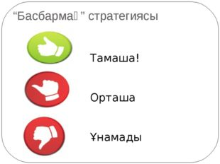  ҚБ «Одағайлар» әдісі  Оооооо! – тамаша жауап;  Оййййй! – төмен жауап |  | . Оқулық, жұмыс дәптерлері.
 | «Шынықсаң шымыр боласың»  Дене тәрбиесінің мұғалімі Иманалиев Д. «»
Сабақтың соңы  Ой толғаныс.  Рефлексия  7 мин. | «Оқушы үні» әдісі.  «Қажымұқан десе ойыма не келеді ?...» | Сабақты бекіту мақсатында ойларын қорытындылайды |  |  |  | 
Саралау. Сіз қандай тәсілмен көбірек қолдау көрсетпексіз? Сіз қабілетті оқушылардың алдына қандай тапсырмалар қоясыз? |  | Бағалау. Сіз оқушылардың материалды игеру деңгейін қалай тексеруді жоспарлап отырсыз? | Денсаулық және қауіпсіздік техникасын сақтау
«Диалог және қолдау көрсету», «Әдеби көкпар», «Келелі кеңес», «Пирамида»  Саралау тапсырмаларды іріктеуді, белгілі бір оқушыдан күтілетін нәтижені, оқушыға жеке қолдау көрсетуде, оқу материалы мен ресурстарды оқушылардың жеке қабілеттерін ескере отырып әзірлеуді қамтиды. |  | «Мадақтау сөз» әдісі. 1-10 баллдық жүйе бойынша бағаланады. | Денсаулық сақтау технологиялары.  Сабақта сергіту жаттығулары мен белсенді жұмыс түрлерін қолданамын.  Осы сабақта қолданылатын  Қауіпсіздік техникасы ережелерінің тармақтары орындалады.
Жалпы бағалау
Сабақтың қандай екі аспектісі жақсы өтті? Оқыту туралы да, сабақ беру туралы да ойланыңыз.
1:
2:
Сабақты жақсартуға не жәрдемдесер еді? Оқыту туралы да, сабақ беру туралы да ойланыңыз.
1:
2:
Сабақ кезінде, сынып немесе жекелеген оқушылардың жетістіктері/қиыншылықтары туралы мен нені анықтадым? Келесі сабақтарда неге назар аудару керек?
1:
2:

